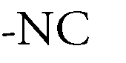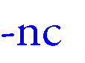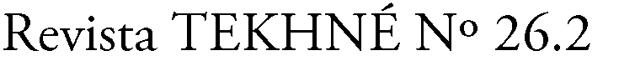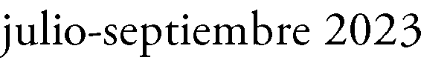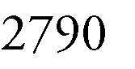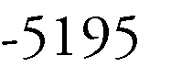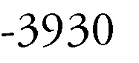
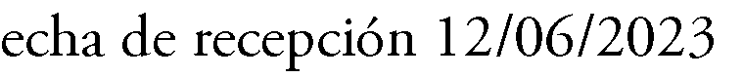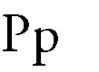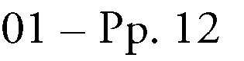
Dimensionamiento de un sistema de energía solar fotovoltaica para una vivienda familiar en Maracay, Edo Aragua.
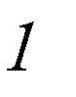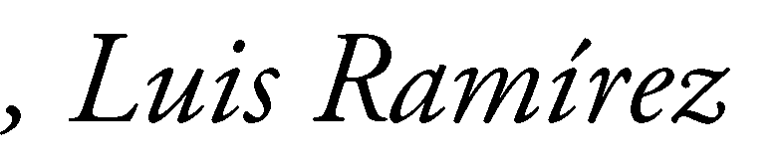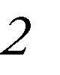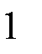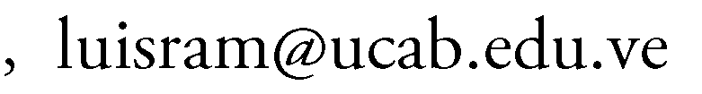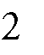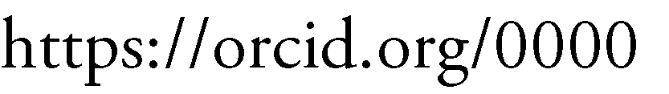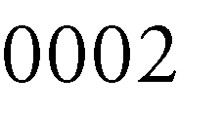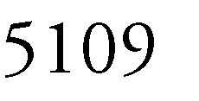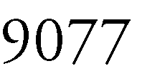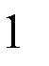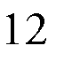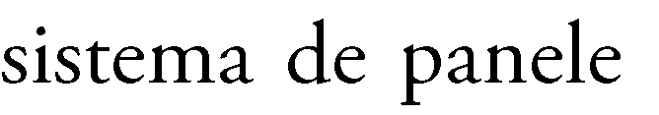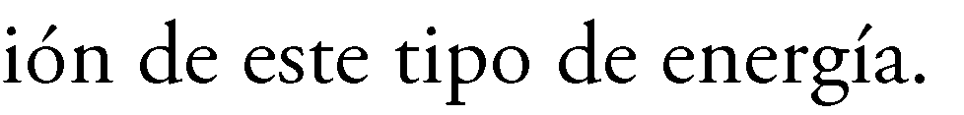

Sizing a photovoltaic solar energy system for a family home in Maracay,
Aragua State.

Dimensionamento de um sistema de energia solar fotovoltaica para uma casa de família em Maracay, Edo Aragua.
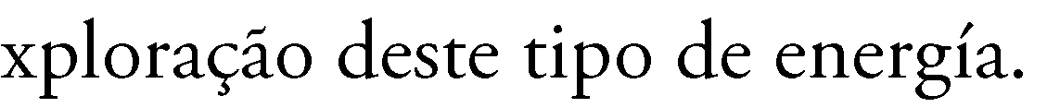

- INTRODUCCIÓN

El continuo crecimiento industrial, comercial, residencial y el nivel de bienestar de la sociedad actual exige grandes cantidades de energía. En el caso particular de Venezuela la base de la matriz energética para la generación de electricidad es procedente de combustibles fósiles (petróleo y gas natural) y grandes hidroeléctricas como Guri, Caruachi y Macagua; ubicadas en la Región de Guayana. Pero, debido a la indisponibilidad térmica y falta de inversiones se presentan racionamientos eléctricos recurrentes en varias zonas del país.
Una posible solución a este problema es la generación de electricidad limpia a partir de

energías renovables, en este caso la solar fotovoltaica. Debido a sus grandes ventajas, los sistemas fotovoltaicos han logrado un alto nivel de cobertura global y disminución de costos.
Por otra parte, se tiene la necesidad de incrementar la utilización de energías renovables y limpias en todo el mundo, expresados en los objetivos del desarrollo sostenible (ODS), específicamente el objetivo 7: Garantizar el acceso a una energía asequible, segura, sostenible y moderna; complementándola con el uso racional del recurso [1]. Donde la energía solar tiene un protagonismo fundamental a nivel mundial.

Uno de los mayores beneficios del éxito de la energía solar no es sólo la electricidad limpia y barata que puede producir, sino las lecciones que aporta a la innovación y desarrollo en otras tecnologías, necesarias para hacer frente al cambio climático y los otros aspectos vinculantes con las 169 metas propuestas desde la Organización de Naciones Unidas (ONU) como agenda común y transversal de la humanidad [2].
La energía solar presenta una gran cantidad de ventajas frente a otras tecnologías a saber de:
- Es gratuita, favorece al autoabastecimiento energético y una menor dependencia del exterior en cuanto a disponibilidad de combustibles e interconexión a la red eléctrica.
- Es una tecnología de diseño modular, que produce energía a cualquier escala permaneciendo constante el costo.
- Mantenimiento básico, puede realizarse en el ámbito local.
- Promueve el desarrollo de varios sectores de la economía.
- Presenta rentabilidad en aplicaciones de electrificación rural, esto comparado con sistemas de generación convencional.
El diseño más simple de un sistema fotovoltaico puede constar de un módulo o panel, regulador y una carga, como en la alimentación directa del motor DC de una bomba de agua, que sólo tiene que funcionar con la luz del sol [3].
Los sistemas fotovoltaicos se distinguen en tres tipos principales, según la configuración y el sistema de funcionamiento: autónomos, conectados a la red e híbridos. El sistema fotovoltaico básico y sus elementos siguen siendo los mismos [4].
Uno de los objetivos importantes en las fases de diseño de los sistemas fotovoltaicos es la selección correcta y el tamaño exacto de los componentes, además que cumplan con ciertos niveles de calidad. Esto depende de las especificaciones de carga o demanda a suministrar, irradiación, temperatura de la zona, entre otros.
Por lo tanto, este trabajo tiene como objetivo diseñar una alternativa para la generación de electricidad a nivel residencial, en una vivienda tipo ubicada en la región central del país.
Diseño del sistema fotovoltaico

En la Figura 1 se muestra el diagrama esquemático de un sistema fotovoltaico autónomo. En la fase de diseño se determinará el número necesario de módulos fotovoltaicos necesarios para obtener la energía solar requerida para satisfacer las demandas de carga y la capacidad de la batería, la cual almacenará energía suficiente para varios horas o días. Es decir, cuando la energía solar sea mínima, así como las características del resto de componentes que conforman el sistema como

reguladores de carga, cables e inversores [3][5][6].

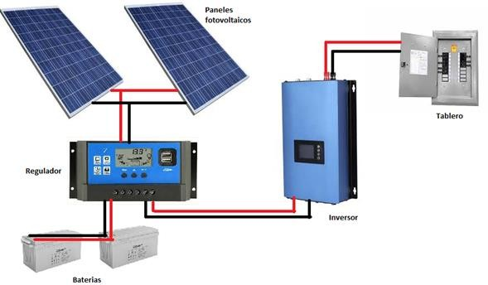

Figura 1: Diagrama de un sistema fotovoltaico autónomo [6]
Fuente: Elaboración propia

Los principales componentes de los sistemas fotovoltaicos son [6]:
- Paneles fotovoltaicos: generan electricidad a partir de la energía del Sol en corriente continua (CC).
- Baterías: almacenan la electricidad generada por los paneles para poder utilizarla en horas en que la energía consumida es superior a la generada por los módulos fotovoltaicos y en las horas nocturnas.
- Reguladores de carga: controla el proceso de carga y descarga de las baterías, evitando sobrecargas y descargas profundas y alargando
así la vida útil de las mismas. En los inversores híbridos no es necesario este equipo.
- Inversores: El inversor solar es el enlace entre el arreglo fotovoltaico y la red y las cargas que se alimentan en corriente alterna (CA). Su tarea básica es convertir la electricidad fotovoltaica generada por los módulos en corriente continua en electricidad CA y ajustar a la frecuencia y nivel de tensión del sistema eléctrico. El tamaño del inversor debe ser un 20-25% mayor que la potencia total del sistema.
La insolación solar es otro parámetro que varía a lo largo del día, debido a las nubes, niebla y lluvia. Estas situaciones son las principales

razones que explican la variación de la potencia de salida generada por los paneles fotovoltaicos.
Una Hora Solar Pico, Figura 2, es una hora equivalente a 1000 W/m2 de luz solar [6]. Con
esta aproximación se puede predecir cuánta potencia puede generar determinado conjunto de paneles fotovoltaicos.

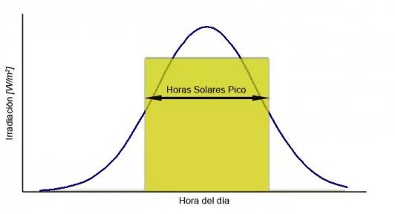

Figura 2: Horas solar pico [2]
Fuente: Elaboración propia

- MATERIALES Y MÉTODOS

La potencia de salida de un sistema fotovoltaico depende de las condiciones climáticas, la radiación solar y la temperatura. La intermitencia en la radiación solar provoca fluctuaciones durante el día, suele ser máxima durante las horas del mediodía, cuando la demanda, por lo general, es baja.
Para superar esta dificultad y maximizar la utilización de la energía generada se usa el almacenamiento, que se ha convertido en una parte esencial. El objetivo es de utilizar mejor los recursos de energía renovable.
Para cumplir estas necesidades se plantea un sistema multimodo acoplado a la red eléctrica, para aprovechar los momentos de suministro de la misma. En primera instancia se determina la demanda máxima que se puede producir en la vivienda, con el fin reconocer los equipos, como la capacidad del inversor.
La presente investigación utiliza modelos de paneles fotovoltaicos, inversor y baterías disponibles en el mercado venezolano. Para calcular la capacidad del conjunto necesario para satisfacer el consumo de energía previsto, hay que dividir el consumo anual de energía eléctrica entre la Hora Solar Pico anual del lugar, tomando

en cuenta la eficiencia del sistema, para obtener el tamaño aproximado del conjunto, como se muestra en la ecuación (1):
𝐸𝑛𝑒𝑟𝑔í𝑎 𝑠i𝑠𝑡𝑒𝑚𝑎 f𝑜𝑡𝑜𝑣𝑜𝑙𝑡𝑎i𝑐𝑜 =
T= Temperatura del panel

La capacidad de las baterías de almacenamiento se puede calcular según (4):

𝑘𝖶ℎ 𝑎𝑛𝑢𝑎𝑙

𝐻𝑆𝑃𝑎𝑛𝑢𝑎𝑙𝑥𝑒fi𝑐i𝑒𝑛𝑐i𝑎
(1)
𝐶𝐵(𝐴ℎ) = 𝐸𝑐𝑎r𝑔𝑎 . 𝐷

(4)

Con dicho parámetro, con información de los fabricantes de paneles fotovoltaicos a usar, se

Donde:
𝑒fi𝑛𝑣.𝑉𝑏.𝑃𝐷 𝑎

determina la cantidad necesaria mediante la ecuación (2):
𝐶𝑎𝑛𝑡i𝑑𝑎𝑑 𝑝𝑎𝑛𝑒𝑙𝑒𝑠
𝐸𝑛𝑒𝑟𝑔í𝑎 𝑠i𝑠𝑡f𝑜𝑡𝑜𝑣𝑜𝑙𝑡𝑎i𝑐𝑜
= (2)
𝑃𝑜𝑡𝑒𝑛𝑐i𝑎 𝑑𝑒𝑙 𝑃𝑎𝑛𝑒𝑙

La generación del sistema fotovoltaico se ve afectada por la temperatura. La eficiencia de las células solares disminuye por encima de la condición de prueba estándar (STC) como un porcentaje dependiente del coeficiente de temperatura de la célula. Para ajustar el voltaje de operación, en función de la temperatura se utiliza la ecuación (3);
𝑉𝑀𝑃(𝑇) = 𝑉𝑀𝑃(𝑆𝑇𝐶) + 𝐶𝑡𝑒𝑚𝑝(𝑇 − 25°𝐶) (3) Donde:
V_{MP} (T)=Tensión MPP a la temperatura especificada
V_{MP} (STC)= Tensión MPP a condiciones STC C_{temp}=Coeficiente de temperatura de la tensión en V/°C
CB(Ah): Capacidad total de la batería (Ah) E_{carga}: Consumo diario de energía (Wh/día) e_{finv}: Eficiencia del inversor
V_{b}: Tensión de la batería (V)
PD: Profundidad de descarga (%)
D_{a}: Día de autonomía

- RESULTADOS Y DISCUSIÓN

Para diseñar el sistema solar fotovoltaico autónomo para aplicaciones residenciales es necesario estimar la demanda energética. El proyecto se ubicó en Maracay-Edo Aragua, en las coordenadas geográficas 10,22 y -67,48°, con una irradiancia solar media anual de unos 5,7 kWh/m²/día [7] y una inclinación óptima de 14°. La demanda horaria de las instalaciones fue estimada de acuerdo al conjunto de equipos y artefactos eléctricos comunes en el hogar. El total de energía demandado diariamente a estos sistemas fue estimado según se presenta en la Tabla 1.

Tabla 1: Demanda estimada

Carga Conectada | Cantidad | P(W) | Hora de usos  (h) | Energía (kWh)
Computadora | 1 | 250 | 5 | 1,25
Nevera | 1 | 300 | 18 | 5,4
TV pantalla plana | 1 | 100 | 6 | 0,6
Microondas | 1 | 1200 | 0,1 | 0,12
Cocina eléctrica | 1 | 2000 | 0,1 | 0,2
Iluminación | 10 | 10 | 8 | 0,8
Modem | 1 | 20 | 24 | 0,48
Decodificador | 1 | 50 | 6 | 0,3
Bomba de agua | 1 | 750 | 2 | 1,5
Carga total Conectada (kW) |  |  | 4,7
Energía total (KWh) |  |  | 10,7

Fuente: Elaboración propia

En este diseño, la potencia de carga total es de 4,7 kW y la cantidad de energía que es necesario almacenar en las baterías para satisfacer la demanda es de 10,7 kWh/día. Para los distintos equipos que se tomaron en cuenta se consideró aquellos que cumplen con criterios de calidad y disponibilidad en el país.
a-. Paneles Fotovoltaicos

El cálculo del tamaño del campo fotovoltaico necesario para determinar el consumo de energía previsto. El resultado fue un tamaño del campo de aproximadamente (2,56 kW).

Tabla 2: Datos del lugar [7]

Irradiación directa normal | 1824,8 | kWh/m²
Irradiación horizontal  global | 2099,4 | kWh/m²
Irradiación horizontal  difusa | 822,3 | kWh/m²
Irradiación global inclinada  en ángulo óptimo | 2149,5 | kWh/m²
Temperatura del aire | 25,6 | °C
Inclinación óptima de los  módulos | 14 | °
Elevación del terreno | 465 | m

Fuente: Elaboración propia

Para la instalación Fotovoltaica, consideración inicial:
3887
𝐸𝑛𝑒𝑟𝑔í𝑎 𝑠i𝑠𝑡𝑒𝑚𝑎 f𝑜𝑡𝑜𝑣𝑜𝑙𝑡𝑎i𝑐𝑜 =
2097,5𝑥0,84
= 2,2 𝑘W𝑝
Para una energía diaria de 10,7 kWh/día se específica un inversor de 6 kVA, considerando una reserva 15%, los datos de la Tabla 3 están las especificaciones del equipo.

Tabla 3: Especificaciones inversor Growatt

SPF 6000 T DVM
Especificaciones | 48 | Vdc
Potencia | 6 | kW
Rango de voltaje de entrada | 60-145 | Vdc
Voltaje nominal | 120/220 | Vac
Forma de onda de la señal | Sinusoidal pura
Eficiencia del inversor | 85%
Factor de cresta | 3:01
Intensidad | 60 | A
Máximo voltaje de entrada | 150 | Vdc

Fuente: Elaboración propia

Para dimensionar la cantidad de paneles fotovoltaico en serie se debe disponer de información del inversor a usar, en este caso se eligió el Growatt SPF según datos presentados en la Tabla 4:

𝑀á𝑥 𝑛𝑢𝑚𝑒𝑟𝑜 𝑝𝑎𝑛𝑒𝑙𝑒𝑠 𝑒𝑛 𝑠𝑒𝑟i𝑒 =

= 3 𝑝𝑎𝑛𝑒𝑙𝑒𝑠 𝑒𝑛 𝑠𝑒𝑟i𝑒
150 𝑉

49,4𝑉

Tabla 4: Datos del panel UkSol USK-158M-HS-410W [3]

Especificaciones
Tipo | Monocristálin  o
Máxima potencia a STC | 410 Wp
Voltaje de operación óptimo  (Vmp) | 42,2 V
Corriente de operación óptima  (Imp) | 9,72 A
Voltaje a circuito abierto (Voc) | 49,4 V
Corriente de cortocircuito (Isc) | 10,31 A
Eficiencia del módulo | 20,40%
Máximo voltaje del sistema | 1000 V

Fuente: Elaboración propia

Por consiguiente, los paneles necesarios para el suministro de la carga 2,2 kWp:
2200W
Por lo tanto, cumple con el requisito, la cantidad de paneles necesario en serie es de tres (3). Con ello, el voltaje de circuito abierto máximo de una

𝐶𝑎𝑛𝑡i𝑑𝑎𝑑 𝑝𝑎𝑛𝑒𝑙𝑒𝑠 =
= 5,4 𝑝𝑎𝑛𝑒𝑙𝑒𝑠 = 6
410W
cadena serie será 145 V. El voltaje de operación,
información en los datos del panel a utilizar, en

Luego, se debe verificar el máximo número de paneles en serie que el sistema soporta, en los datos del inversor Growatt se observa que dicho voltaje es de 150V. Para el panel corresponde al voltaje de circuito abierto 50 V.
150 𝑉
𝑀á𝑥 𝑛𝑢𝑚𝑒𝑟𝑜 𝑝𝑎𝑛𝑒𝑙𝑒𝑠 𝑒𝑛 𝑠𝑒𝑟i𝑒 =
50𝑉
= 3 𝑝𝑎𝑛𝑒𝑙𝑒𝑠 𝑒𝑛 𝑠𝑒𝑟i𝑒
este caso V_{MP}=42,2V:

V_{operación}=Cantidad de módulos x V_{MP} V_{operación}=3x42,2V=126,6 V
Con esto se verifica que está dentro del rango de operación del inversor, que es entre 60 y 145V, según información de datos del inversor.

La eficiencia de los paneles solares disminuye por encima de la condición de prueba estándar (STC) como un porcentaje dependiente del coeficiente de temperatura de la célula. Para ajustar el voltaje de operación, en función de la temperatura:
𝑉_{𝑀𝑃}(𝑇) = 𝑉_{𝑀𝑃(𝑆𝑇𝐶)}𝑥[100% − 𝐶_{𝑡𝑒𝑚𝑝}(𝑇 − 25°𝐶)]
/100

Es importante de calcular porque impacta el voltaje de encendido del inversor. Según la data del fabricante se tiene los datos de Tabla 5:
Tabla 5: Coeficientes de Temperatura panel UkSol [3]
Coeficientes de temperatura panel UkSol
Temperatura nominal de  operación | 42+-2 °C
Coeficiente de temperatura de  Pmax | -0.37%/°C
Coeficiente de temperatura de  Voc | -  0.304%/°C
Coeficiente de temperatura de Isc | 0.050%/°C

De esta manera está dentro del rango de operación del inversor. En cuanto a la corriente se debe comprobar el valor máximo, que es la condición de cortocircuito, Isc del panel, en este caso:
IscxCircuitos en paralelo=Imax

En este caso son dos cadenas en paralelo, por lo tanto, la corriente máxima será de 20,62 A, la máxima aceptada por el inversor es de 80 A. Por lo que dicho equipo cumple con este requisito.
La capacidad de las baterías de almacenamiento se especifica según condiciones como: días de autonomía (Da), Energía de la carga a suministrar (E_{carga}), voltaje del arreglo (Vb), eficiencia del inversor ef) y la capacidad de Descarga de la batería (PD); por ejemplo; si se desea un día de autonomía, E_{carga}=10,7 kWh, ef=0,85; V_{B}=48V; PD=90%; Da=0,5 días
(autonomía de 12 horas).

10,7

Fuente: Elaboración propia
𝐶𝐵(𝑘Wℎ) =

0,85𝑥0,90
𝑥0,5 = 6,7 𝑘Wℎ

Según la variación de temperatura ambiente en el año de 34°C, en tejados o azoteas se debe añadir 30°C a la temperatura ambiente, es decir, 64°C. Para el panel a ser usado, el V_{MP}=41,6V, el voltaje ajustado será:
VMP(64°C) = 42,2Vx[100% − 0,304%/V(64°C − 25°C)] =37,5 V

V_{operación}=3x37,5V=112,5 V
O también: 𝐶𝐵(𝐴ℎ) = 145,7 𝐴ℎ

La capacidad de la batería es de 2,56 kWh de litio, con tres unidades se tendrá una capacidad de 7,68 kWh.
El principal parámetro afectado por la generación de energía del sistema fotovoltaico es la irradiancia media, la Figura 3 muestra la media diaria del lugar.

Figura 3: Irradiación diaria de Maracay, Edo. Aragua
I r r ad iación Solar m ed ia d iar ia

E n e F e b M a r A b r M a y J u n J u l A g o S e p t O c t N o v D i c
Fuente: Elaboración propia

Los valores de irradiancia solar son diferentes para cada mes del año. El valor más bajo de irradiancia solar se da en los meses de mayo, junio y julio; el más alto diciembre, enero, febrero
y marzo; afectando la producción de energía de los paneles.
En cuanto a la energía eléctrica mensual se presenta en la Figura 4:

6,35
6,67
5,86
4,37
4,13
4,11
4,20
4,39
4,75
4,75
4,92
5,67
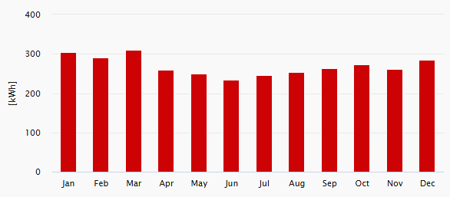

Figura 4: Producción de energía eléctrica mensual
Fuente: Elaboración propia

El mes de menor producción es junio, cuyo rango medio es de 352 kWh,

- 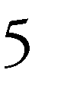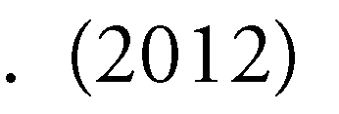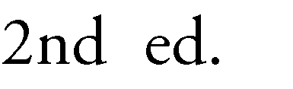CONCLUSIÓN

La instalación de generación solar fotovoltaica en usuarios residenciales en Venezuela podría ser una opción ante los racionamientos de energía eléctrica que se presentan. Los altos niveles de radiación solar representan una ventaja para el país. Para ello, será preciso determinar una serie de elementos de diseño como las condiciones en que operará el sistema y los factores ambientales como temperatura, irradiación entre otros, que afectarán la producción de electricidad. Por otra, es importante calcular el consumo energético mensual, la potencia activa de los dispositivos conectados, la capacidad de las baterías y la potencia máxima que pueden gestionar los diferentes dispositivos que conforman la instalación.
